

**Procédure de création**

**d’un compte contributeur**

**Vous êtes une association, un professionnel ?**

**Vous souhaitez apparaître dans nos annuaires ou diffuser un événement ?**

En créant un compte sur le site NEOPSE vous pourrez contribuer au site Internet de la commune de MACAU et déposer vos coordonnées afin de permettre aux internautes d'entrer en contact avec vous.

​​​​​​​N'hésitez pas à télécharger le fichier ci-dessous qui vous aidera dans la création de votre fiche.

**Toute création, modification fait l’objet d’une validation par l’administration du site.**

**PAS A PAS**

1. - Se rendre sur le site de la commune : <http://www.ville-macau.fr/>

* Rubrique « Culture et loisirs » puis **« Annuaire des associations »**  pour les associations

Rubrique **« Vie pratique »** puis **« Annuaire des commerces et professionnels »** pour un professionnel

* Descendre jusqu’en bas de la page : cliquez sur **« accès à la contribution »**
* Une nouvelle page NEOPSE s’ouvre :

1. **cas de figure se présentent :**
2. - Dans le cas où vous avez déjà un compte NEOPSE, entrez votre identifiant et votre mot de passe

* Dans le cas où vous n’avez pas de compte, cliquez sur **« Je m’inscris »** et remplissez les informations demandées *

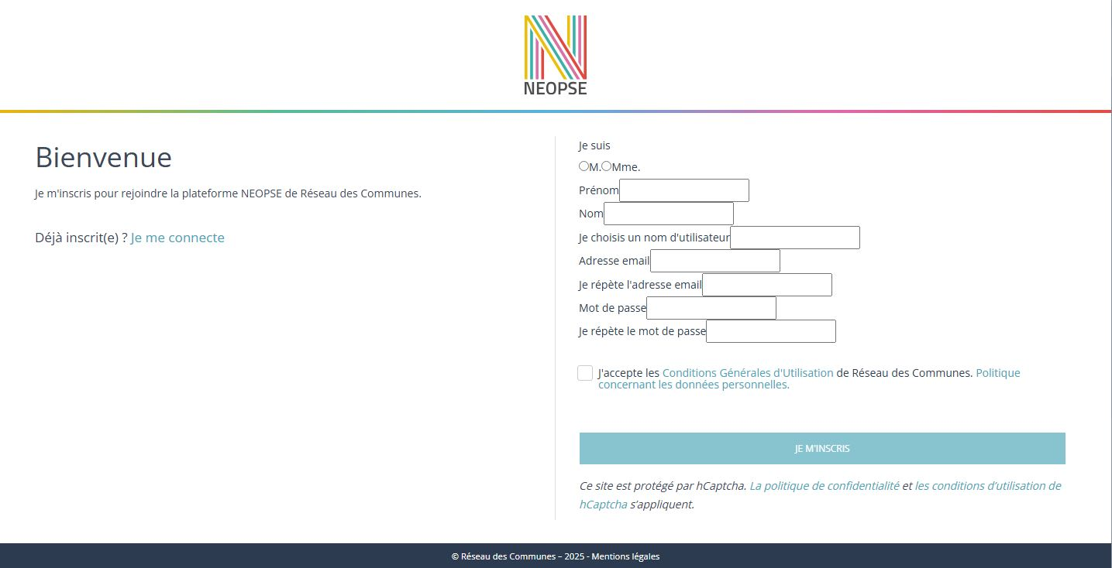

***\* Attention : votre mot de passe doit comporter 10 caractères et être composé d’au moins un caractère en majuscule, un caractère en minuscule et un chiffre.***

**Un mail vous sera adressé sous quelques heures par NEOPSE afin que vous validiez la création de votre compte.**

Vous pourrez ainsi vous reconnecter ultérieurement à partir du lien contenu dans ce mail, et avec votre mot de passe précédemment défini.

1. Vous arrivez à la page suivante :

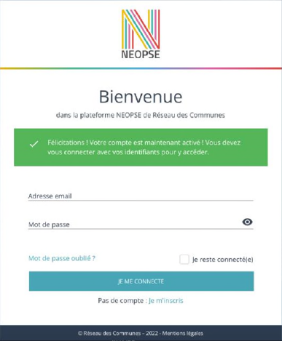

Cliquez sur **« Suivant »** (petite présentation de l’outil NEOPSE), puis à la fin cliquez sur **« Je commence »**

1. Cette page d’accueil va vous permettre d’inscrire vos informations (associations ou professionnels) sur le site de la commune de MACAU.

Cliquez sur **« Mes abonnements »** et **« Je recherche un projet »**, indiquez le code postal 33460 et choisir **« MACAU »**.

* Cliquez sur **« Je recherche un projet NEOPSE dans cette localité »**
* Choisir **« Commune de MACAU »** puis **« Je m’abonne »**
* Cliquez sur **« Je confirme »**

1. Une image contenant texte, capture d’écran, logiciel, Page web

   Le contenu généré par l’IA peut être incorrect.Sur cette page vous pouvez désormais contribuer en créant votre fiche sur l’annuaire

Dans **« Contribuer au site »**, cliquez sur **« Annuaire des associations »** ou **« Annuaire des professionnels »** selon ce qui vous concerne.

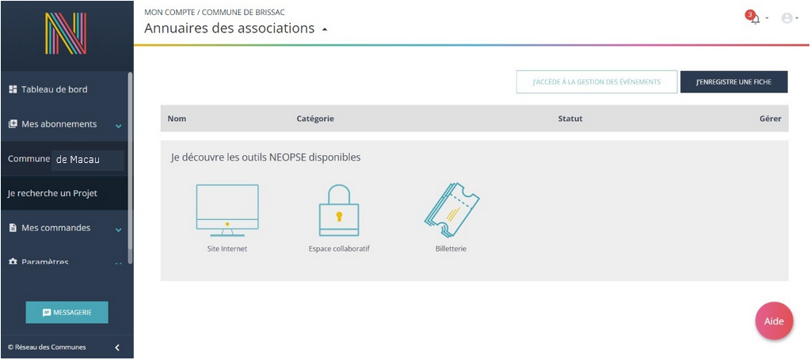Vous pouvez alors cliquer sur **« J’enregistre une fiche »**

* Cliquez sur **« Aucune sélection »** afin d’afficher la liste des associations ou des professionnels.
* Sélectionnez une fiche déjà existante (pour une mise à jour) ou bien cliquez sur **« Nouvelle fiche »** en bas du menu déroulant (pour une création)
* Cliquez sur **« Je poursuis »**

1. Une image contenant texte, capture d’écran, logiciel, Page web

   Le contenu généré par l’IA peut être incorrect.Pour la création d’une fiche, remplissez bien toutes les lignes demandées, notamment tous les visuels tels que la vignette, les images, la ou les pièces jointes, … puis cliquez sur **« J’envoie »**.
2. Pour la modification d’une fiche, confirmez que vous êtes une association ou un professionnel et acceptez les conditions d’utilisation puis cliquez sur **« J’envoie »**
3. Une fois votre fiche créée ou modifiée, celle-ci doit être validée par l’administrateur du site.

**Ce n’est pas instantané ! L’administrateur est informé par mail de votre demande.**

Vous recevrez donc un mail vous informant de la validation de votre demande… ou pas (cas très rare) de votre fiche.

Reconnectez-vous sur le site en utilisant le lien envoyé dans ce mail.

Vous retrouverez alors votre fiche en choisissant de nouveau **« MACAU »** puis en cliquant sur l’annuaire sur le quel vous avez créé votre fiche.

Vous pourrez ainsi la modifier ou l’enrichir en cliquant sur l’outil« Crayon »

1. Pour ajouter un évènement à l’agenda du site de la commune :

* Sélectionnez la commune de MACAU
* Puis l’annuaire concerné (associations ou professionnels)
* Cliquez sur votre fiche
* Une image contenant texte, capture d’écran, logiciel, Page web

  Le contenu généré par l’IA peut être incorrect.Puis sur **« J’accède à la gestion des évènements »**

Pour finir, cliquez sur **« J’envoie une proposition d’évènement »**

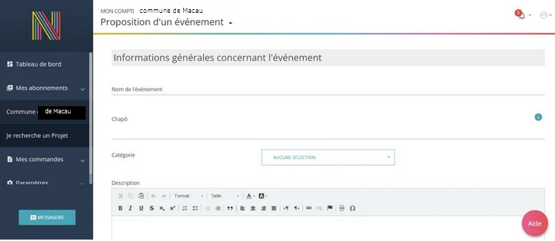Remplissez tous les champs, sans oublier de sélectionner votre fiche dans **« Contribution »**, en bas de page puis cliquez sur **« J’envoie »**

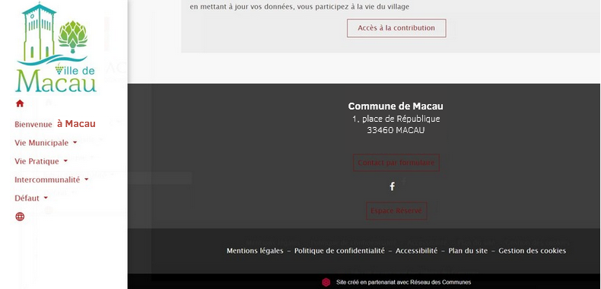Nota : toute création de fiche, modification, contribution à l’agenda de la commune ne sera affichée sur le site qu’après validation par l’administrateur. Après une modification de fiche et en attendant la validation par l’administrateur, il n’est plus possible d’accéder à cette fiche. Si malgré ces informations vous rencontrez des soucis ou vous avez des questions, n’hésitez pas à utiliser le bouton **« aide »**, à contacter l’assistance NEOPSE ou adressez un mail à l’administrateur du site en utilisant le formulaire de contact que vous trouverez sur le site de la commune.